RA 2013-5-10上线至今遗留问题

* 1. RA系统,不同的客户端(电脑),部门下拉框下拉时出现问题  
     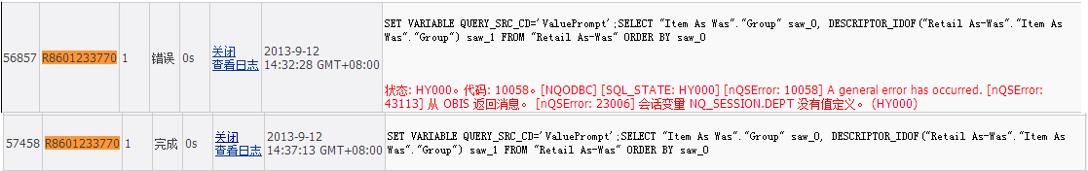  
     A电脑上部门下拉框可以正常显示,B电脑上部门下拉框却一直显示”请稍候…”,B电脑上试过不同浏览器(IE\Chrome\Firefox),结果都一样.
  2. RA系统raadmin用户查询某报表的会话日志经常报错：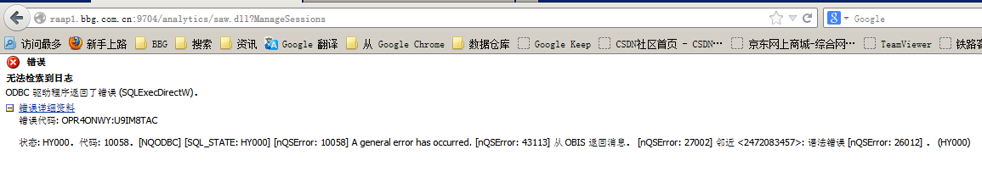

从高晶了解到，此BUG需要打补丁，要求下载OBIEE 11.1.1.6.2 BP1，网址：<https://support.oracle.com/epmos/faces/DocumentDisplay?_afrLoop=298282611768397&id=1464133.1&displayIndex=1&_afrWindowMode=0&_adf.ctrl-state=6dtfo12yr_149>

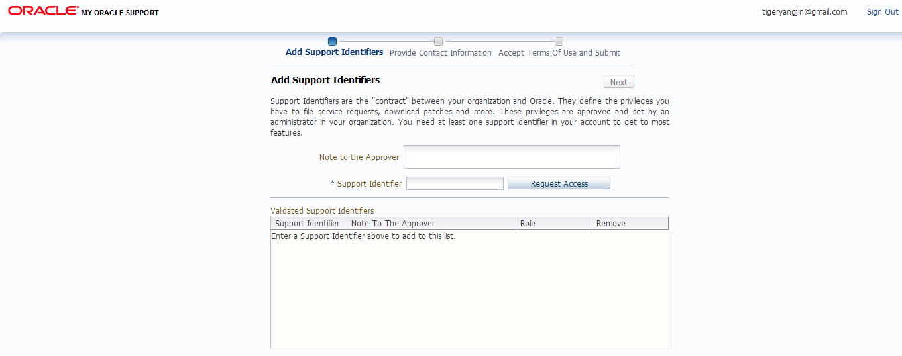

但是需要Support Identifier才能下载。

* 1. RA中按月汇总的销售表，都是通过创建物化视图来展现的，但是缺点是，随着时间的推移，创建物化视图所需要的时间越来越长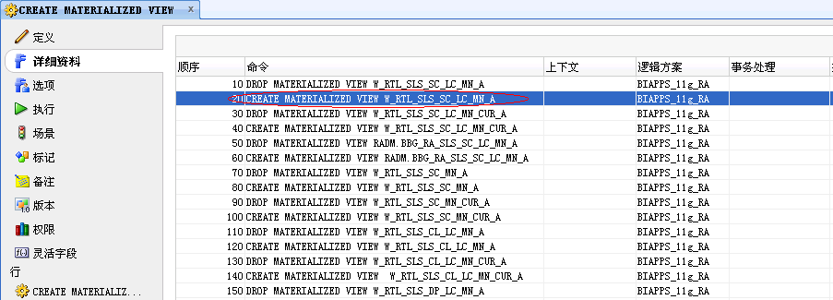

此问题已经修改成merge into月汇总表。

* 1. UC4报错：java.lang.OutOfMemoryError，  
     *********************************************************************

**** ucxjli3m version 9.00A patchlevel 211-841 ****

** JOB 09760013 (ProcID:0000028063) START AT 13.06.2014 / 01:16:31 **

** UTC TIME 12.06.2014 / 17:16:31 **

** TEXT=" Job started " **

*********************************************************************

---------------------------------------------------------------------

Executable Directory is /u01/app/oretail/sit/13.2/ra/src

Executable is prdhiersde.ksh

Environment to source is /u01/app/oretail/sit/13.2/ra/etc/ra.env

Input Directory is /u01/app/oretail/sit/13.2/ra

Output Directory is /u01/app/oretail/sit/13.2/ra/log

---------------------------------------------------------------------

---------------------------------------------------------------------

Exception in thread "main" java.lang.OutOfMemoryError

at java.util.zip.ZipFile.open(Native Method)

at java.util.zip.ZipFile.<init>(ZipFile.java:127)

at java.util.jar.JarFile.<init>(JarFile.java:135)

at java.util.jar.JarFile.<init>(JarFile.java:72)

at sun.misc.URLClassPath$JarLoader.getJarFile(URLClassPath.java:646)

at sun.misc.URLClassPath$JarLoader.access$600(URLClassPath.java:540)

at sun.misc.URLClassPath$JarLoader$1.run(URLClassPath.java:607)

at java.security.AccessController.doPrivileged(Native Method)

at sun.misc.URLClassPath$JarLoader.ensureOpen(URLClassPath.java:599)

at sun.misc.URLClassPath$JarLoader.<init>(URLClassPath.java:583)

at sun.misc.URLClassPath$3.run(URLClassPath.java:333)

at java.security.AccessController.doPrivileged(Native Method)

at sun.misc.URLClassPath.getLoader(URLClassPath.java:322)

at sun.misc.URLClassPath.getLoader(URLClassPath.java:299)

at sun.misc.URLClassPath.getResource(URLClassPath.java:168)

at java.net.URLClassLoader$1.run(URLClassLoader.java:194)

at java.security.AccessController.doPrivileged(Native Method)

at java.net.URLClassLoader.findClass(URLClassLoader.java:190)

at java.lang.ClassLoader.loadClass(ClassLoader.java:306)

at sun.misc.Launcher$AppClassLoader.loadClass(Launcher.java:301)

at java.lang.ClassLoader.loadClass(ClassLoader.java:247)

Could not find the main class: oracle.odi.StartScen. Program will exit.

*********************************************************************

**** ucxjli3m version 9.00A patchlevel 211-841 ****

** JOB 09760013 (ProcID:0000028063) ENDED AT 13.06.2014 / 01:16:32 **

** UTC TIME 12.06.2014 / 17:16:32 **

** TEXT=" Job ended " RETCODE=01 **

*********************************************************************

* 1. RA**报表报错信息：  
     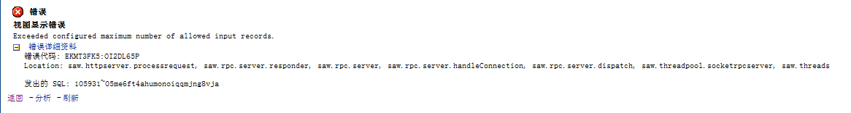oracle官网论坛**<https://community.oracle.com/thread/2461384?start=0&tstart=0>  
     BUG地址：

<https://support.oracle.com/rs?type=bug&id=14115879>

* 1. RA系统之前可以使用CHROME浏览器登录，但是现在不能使用chrome浏览器了。日期菜单无法打开。  
     补丁程序17606196: MERGE REQUEST ON TOP OF OBIEE BP 11.1.1.7.1 FOR BUGS 17261933 16068402  
     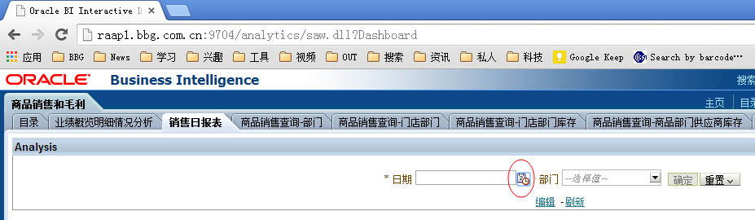
  2. 数据库升级到oracle 12c后，使用in-memory功能，执行SQL语句会报错：ORA-08103: object no longer exists，把报错的表移出memory，后执行则成功。
  3. 目前每晚RA日结时间需要5个小时左右，执行时间比较长，能否有改善的空间？  
     执行时间比较长的ksh(30分钟以上)：  
     BBG_ETL_MONTH_DATA.KSH  
     BBG_RA_SUPP_SLSSLDPLP.KSH  
     BBG_INVILDSDE.KSH  
     BBG_INVILDSIL.KSH  
     BBG_RA_ITEM_LOC_SUPP_SIL.KSH  
     BBG_RA_SUPP_INV_SIL.KSH  
     BBG_RA_SUPP_SLSILSIL.KSH  
     BBG_RA_CUST_IT_SIL.KSH  
     BBG_PRCILSIL.KSH  
     BBG_SLSILSIL.KSH  
     BBG_NPRFTILDPLP.KSH